查看並分享你的預約代碼
屬於預約而不是屬於你的 6 位數字，是唯一一組可以交給沒有 Offision 帳戶的人的代碼。在哪裡從預約讀出它、它在每封電郵的哪個位置，以及看不到它時該檢查什麼。
2026-08-19 · https://offision.com/help/zh-hant/user-guide/find-and-share-your-booking-code/
Offision 給你的每一組代碼——密碼、身份驗証碼、手機上的 QR Code——辨識的都是「你」。
只有預約代碼不是。它辨識的是「預約」，所以它也是唯一一組你可以交給別人的代碼。
6 位數字，在你完成預約時產生，每個預約各不相同。任何持有它的人都能在會議室面板為該預約
簽到：客戶、承辦商、審計人員，甚至一個從沒聽過 Offision、什麼都沒安裝的人。你不必先到場
替他開門。
開始之前:
你自己的預約，以及公司已開啟預約編號。若步驟 1 所說的那一列不在你的預約上，請看本頁
下方的「找不到代碼時」。

1. 從預約上讀出來
從我的行事曆或任何看得到該預約的地方開啟它，詳細資料會以卡片展開，其中一列就是
預約代碼：青綠色，數字大得足以在電話裡讀出來。
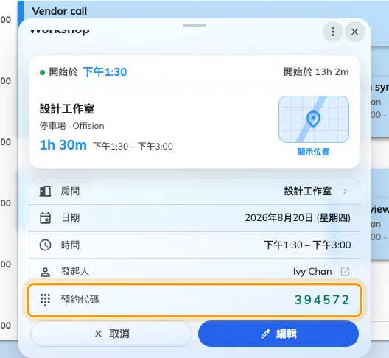
預約上的「預約代碼」一列。6 位數字，不會改變。
這是最快的地方，也是你站在走廊、對方正在等的時候唯一來得及用的地方。

2. 或者從電郵裡拿
你不必特地去找。每一封預約電郵都印著代碼，就在「您可以使用以下預約編號簽到」一句之下，
字級很大：
- 你完成預約時收到的預約已建立，以及內容有改動時的預約內容更新
- 與會者收到的會議邀請，以及改動後的會議資訊更新
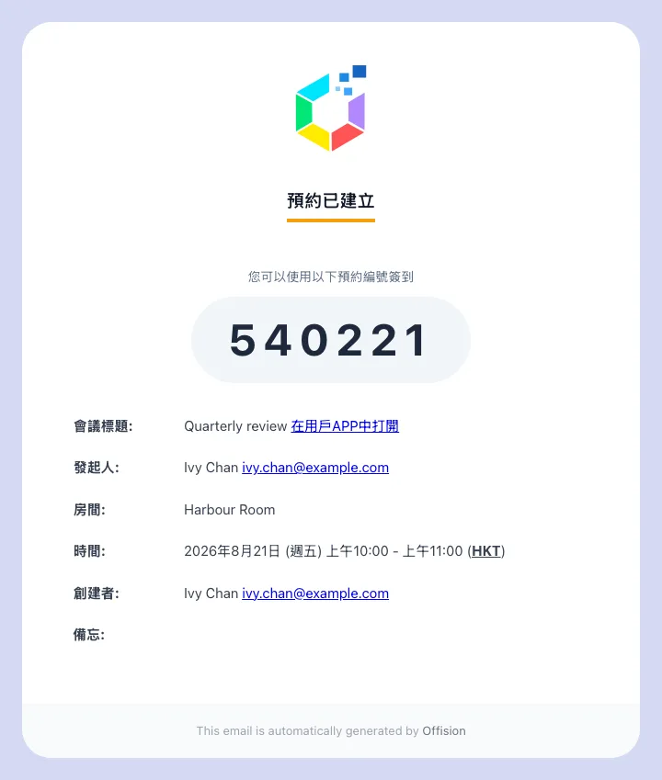
你自己的確認電郵。數字與寄給與會者的完全相同。
換言之，你用電郵邀請的客人早就拿到了——通常在他開口問你之前。

3. 把它交給需要的人
讀出來，或把郵件轉寄過去。對方那邊沒有東西要設定，也不必註冊帳戶。
到了會議室，對方輕觸簽到，若面板提供多種方式就選預約編號，然後輸入那 6 位數字。
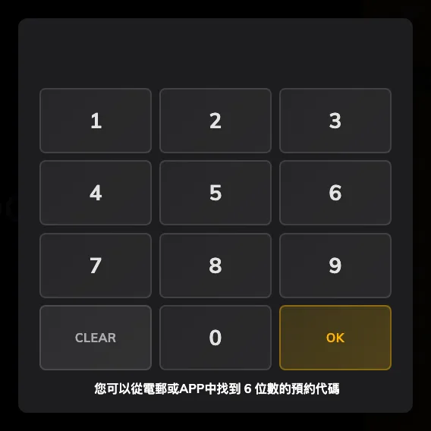
數字鍵盤，並提示代碼可以在哪裡找到。
同一組代碼也能簽退和延長。需要多二十分鐘的人可以直接在面板上處理，不必先找到你。
把它當成那個時段、那個房間的鑰匙:
它不會過期，也會在每次編輯預約後保留下來，所以你上個月給出去的代碼，在那個預約上今天仍然
有效。它只會在預約本身結束或被取消時才失效。

找不到代碼時
有四種情況會讓那一列不出現，建議按這個次序檢查。
預約已結束或已取消。 代碼只顯示在尚未開始或正在進行的預約上，結束了的不會有。
公司沒有開啟這項功能。 預約編號是面板辨識身份的其中一種方式，使用員工卡或 QR Code 的
機構可能一直沒有開啟它。這件事你這邊做不了什麼，請問管理會議室的同事。
那是別人的預約，而你只是與會者。 與會者看不看得到代碼是逐間會議室決定的，跟決定他們能
不能簽到的是同一個設定。關閉時只有主辦人拿得到，請向主辦人索取。

本文不涵蓋的部分
- 登入。 預約代碼不是密碼，任何人都不能用它登入 Offision，請參閱
登入 Offision。
- 辨識你自己。 在面板上辨識「你」的是
身份驗証碼，那是你自己的，不應該給任何人。
- 紀錄算在誰身上。 代碼辨識的是預約，所以無論實際站在那裡輸入的是誰，出席紀錄留下的都是
身為主辦人的你。
- 重複的預約。 系列中的每一次都共用同一組代碼，不是每次一組——上星期二給出去的代碼，
下星期二一樣打得開。
- 在接待處替訪客登記。 代碼讓人進入的是會議室。若還需要訪客證、接待處登記和到訪時間
紀錄，那是一次到訪，請參閱
邀請訪客並一併預約。

